令和６年６月１７日
関係機関の皆様へ

よりそいネットまつえ
令和６年度第１回学習会開催のご案内

よりそいネットまつえ
世話人会 代表 貝谷 昭

皆様におかれましてはますますご清祥のこととお喜び申し上げます。
当会は平成３０年度から生活困窮者支援に関しての地域勉強会を定期的に行っており、医療・福祉・介護・教育・司法・行政・地域活動など分野・領域を問わず、広く関心のある方にご参加いただいています。今回も多くの皆様のご参加をお待ちしております。

＜令和６年度 第１回学習会＞

日時：令和６年７月１９日（金）１８時３０分から２０時
場所：いきいきプラザ島根 ４０１研修室 （今回は会場が変更しています。ご注意ください。）内容：①話題提供 「ＳＳＷ・成年後見などの実践からみた生活困窮の問題」
発表者 浜村社会福祉士事務所 浜村 修氏
ＳＳＷ、成年後見センターはじめさまざまな領域で活動しておられるなかで感じて
おられる生活困窮の問題に関してお話をしていただきます。
②質疑・意見交換
参加費：無料
申し込み：７月１６日（火）までに下記のいずれかの方法で申し込みください
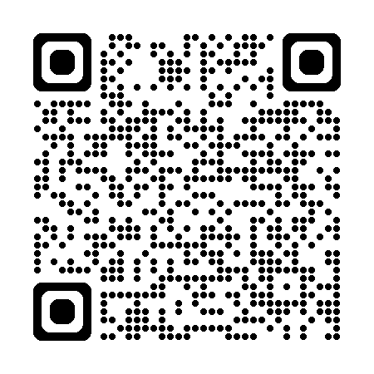
①グーグルフォーム（左のＱＲコード読み取り）

②メール：件名を「令和６年度 第１回定例会参加申込」
とし、氏名、所属、連絡先を入力のうえ、下記
連絡先アドレスにお送り下さい。

③ＦＡＸ：送付先：菅田会館 山本宛 Ｆａｘ：０８５２―２６－１９６４

１）氏名：

２）所属・連絡先： 電話（ ）

※当会に対してのご意見、要望、生活困窮者支援についての情報提供などありましたら、下記メール アドレスにご連絡ください。
＜問い合わせ＞ e-mail yorisoinetmatsue@gmail.com 担当：世話人会代表 貝谷 昭

